Αγαπητοί μαθητές, αγαπητοί γονείς,

Ελπίζουμε να είστε καλά και εσείς και όλα τα αγαπημένα σας πρόσωπα, να ξεκουραστήκατε αρκετά μέσα στο διάστημα που έχουμε να ιδωθούμε και να βρήκατε πολλούς όμορφους τρόπους να γεμίσετε τον επιπλέον χρόνο που τώρα όλοι έχουμε, καθώς μένουμε σπίτι.
Μιας και η τεχνολογία μας δίνει τη δυνατότητα σιγά σιγά να αποκαταστήσουμε την επικοινωνία μας θα θέλαμε να σας ζητήσουμε σε πρώτη φάση να εγγραφείτε με τους κωδικούς του Πανελλήνιου Σχολικού Δικτύου στην η-τάξη. Εκεί θα βρείτε την ηλεκτρονική τάξη που αντιστοιχεί στο τμήμα σας. Ακολουθήστε τα βήματα για την εγγραφή των μαθητών και στη συνέχεια παρακολουθείστε ένα σύντομο βίντεο που ακολουθεί για να δείτε τον τρόπο με τον οποίο τα παιδιά θα μπορούν να βρίσκουν τις εργασίες τους σε κάθε μάθημα, καθώς και πώς θα τις στέλνουν στον εκπαιδευτικό.

Α) Οδηγίες εγγραφής μαθητών στα μαθήματα της ηλεκτρονικής τάξης eclass (η-τάξη)

Βήμα 1ο
Επισκεφτείτε την σελίδα https://eclass.sch.gr και επιλέξτε «Σύνδεση με λογαριασμό sch.gr» στα δεξιά του παραθύρου.
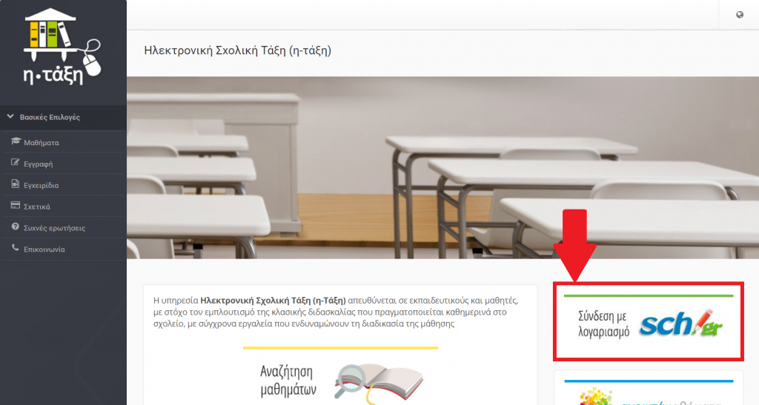

Βήμα 2ο
Εισάγετε τα στοιχεία του λογαριασμού που φτιάξατε στο Πανελλήνιο Σχολικό Δίκτυο
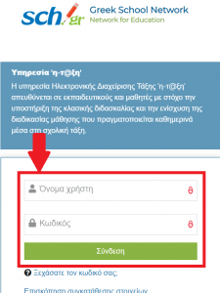

Βήμα 3ο
Πατήστε το κουμπί «Εγγραφή σε μάθημα»
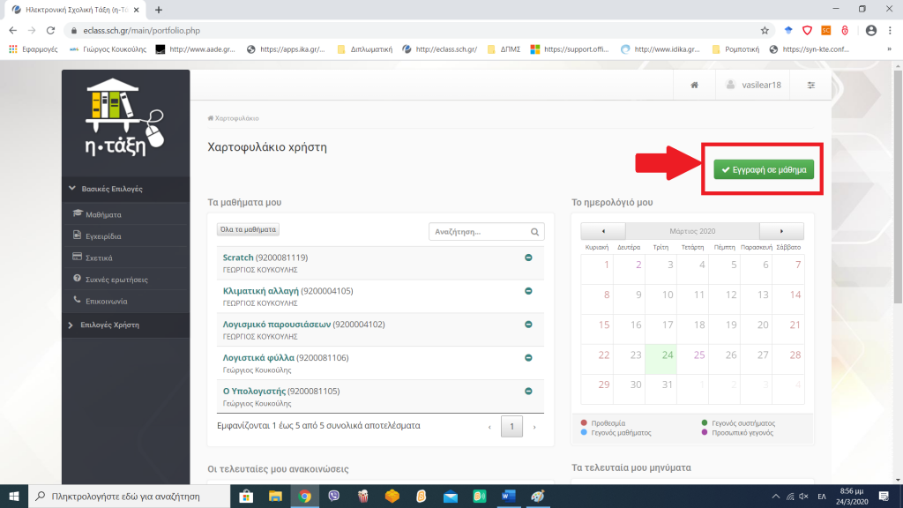

Βήμα 4ο
Για κάθε μάθημα που παρακολουθεί το παιδί σας κάνετε τικ στο κουτάκι «Εγγραφή» και περιμένετε. Όταν εμφανιστεί το πράσινο ν, η εγγραφή στο μάθημα ολοκληρώθηκε. Ομοίως κάνετε τικ σε όλα τα μαθήματα του παιδιού σας.

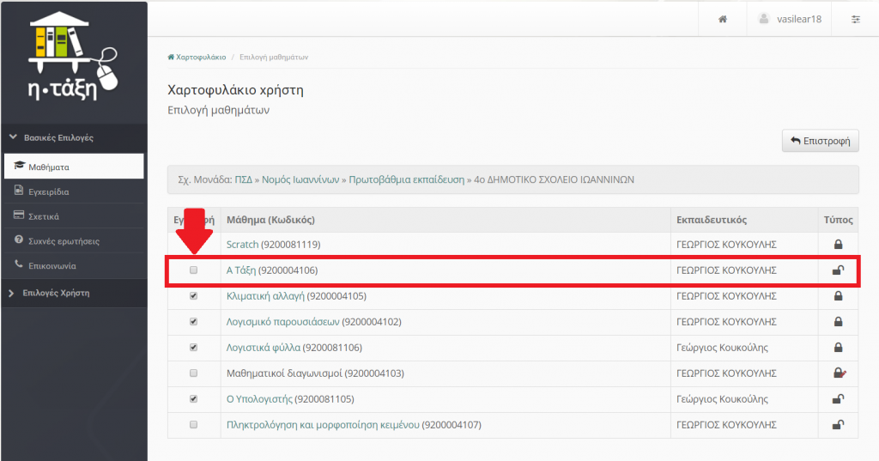

Β) Στο βίντεο που ακολουθεί θα δείτε πώς μπορούν οι μαθητές να μπουν σε κάθε μάθημα που είναι εγγεγραμμένοι, να δουν και να διαβάσουν το υποστηρικτικό υλικό του καθηγητή τους (θεωρία) και να δουν τι εργασίες έχουν να κάνουν. Θα δείτε επίσης πώς μπορείτε να απαντάτε σε αυτές τις εργασίες και να παίρνετε βαθμό από τους καθηγητές:
Για να δείτε το βίντεο με τις οδηγίες κάντε κλικ στον παρακάτω σύνδεσμο:
https://www.youtube.com/watch?v=lGvvbEqrwBs&fbclid=IwAR2cYD44IMdhdCLnLyZfyYHrHvdbNiwrtow-t1OcWI3eQinKFTwKqKCEMhk

Ίσως χρειαστεί να κάνετε λίγη υπομονή γιατί το σύστημα υπερφορτώνεται κάποιες ώρες της μέρας, ελπίζουμε ότι αυτό θα βελτιωθεί στις επόμενες μέρες.

Β) Οδηγίες εγγραφής μαθητών στα μαθήματα του e-me:
Γράψτε στο google τη λέξη e-me και αφού επιλέξετε το πρώτο, να κάνετε είσοδο. Θα βάλετε ως όνομα χρήστη το user name που πήρατε για το παιδί σας (το a με τον εξαψήφιο αριθμό) και μετά το password που έχετε βάλει για το παιδί σας. Αφού απλά συνδεθείτε μέσα, μπορείτε να βγείτε, κάνοντας αποσύνδεση. Μετά, θα μπορέσει ο καθηγητής να σας απευθύνει πρόσκληση για να γραφτείτε στο μάθημά του. Αφού γίνει αυτό, θα ξαναμπείτε όπως πριν, θα πάτε στις Κυψέλες ή πάνω δεξιά στις ειδοποιήσεις και θα αποδεχτείτε την πρόσκλησή του. Όλο αυτό που σας περιέγραψα, απαιτεί ελάχιστα δευτερόλεπτα για να γίνει. Αρκεί όμως να δουλεύει το σύστημα. Δυστυχώς, μπορεί κάποιος να προσπαθεί αρκετές ώρες και να μην τα καταφέρνει, γιατί κολλάει το σύστημα του Υπουργείου. Θα το προσπαθήσουμε όμως, ελπίζοντας να ομαλοποιηθεί η κατάσταση. Συνοψίζοντας. Προσπαθήστε απλά να μπείτε στην πλατφόρμα e-me και ενημερώστε τον καθηγητή στο email του. Θα σας απευθύνει πρόσκληση και μετά ξαναμπαίνετε, αποδέχεστε την πρόσκληση και μπαίνετε στο μάθημά σας.
Συνημμένα σας στέλνω ένα αρχείο pdf με αναλυτικές οδηγίες για το e-me.
~~~
Βρείτε λοιπόν τα μαθήματά σας στην η-τάξη ή στο e-me και εγγραφείτε!
Σας περιμένουμε στην ηλεκτρονική μας τάξη!

Από το Μουσικό Σχολείο Ρεθύμνου

